诚拍网网络竞价规则
一、法律依据
本规则根据《中华人民共和国拍卖法》和相关法律法规制定，参加网络竞价的竞买人须仔细阅读本规则及标的对应的《拍卖公告》《竞买须知》及附件等专场资料，并以此对自己在网络竞价中的行为负责。如因未仔细阅读而引发的任何损失或法律责任均由竞买人自行承担。
二、竞买人
参与网络竞价的竞买人须是具有完全民事行为能力的自然人、法人以及其他组织，须符合法律、法规及《拍卖公告》《竞买须知》规定的资格和条件，并具备网络操作的能力。
三、优先购买权
优先购买权是指公民、法人和其他组织在特定的买卖关系中，根据法律的直接规定，在同等条件下优先于其他人购买出卖人财产的权利。
四、竞买须知
是拍卖人针对某一场拍卖会所撰写的关于竞买人报名手续的办理、保证金的缴纳、拍卖成交后的标的结算交割、违约处理、瑕疵声明等相关文件。
五、网站注册及实名认证
1、竞买人/竞买机构需要登录诚拍网－个人中心，点击注册按钮进入用户注册页面，自行确定用户名和登录密码，并回复系统自动发送的手机验证码予以确认，进行注册操作。
2、注册成功后再凭用户名和密码登录诚拍网，进入个人中心→实名认证页面，选择您要认证的账户类型（个人用户或企业用户），提交信息，进入实名认证操作。
六、竞买帐号、密码的使用
1、竞买人应妥善保管自己的帐号、密码，不应将其帐号、密码转让或出借予他人/组织使用。
2、参与网络竞价的竞买人只能对应一个账号（用户名）。
3、凡在诚拍网上以竞买人的帐号（用户名）和密码登陆后进行的操作，均视为竞买人本人的行为，竞买人应当对自己的帐号进行的所有活动和事件负法律责任。
4、如竞买人发现其账号（用户名）遭他人非法使用，应立即通知拍卖人。因黑客行为或用户过失导致账号（用户名）、密码遭他人非法使用，拍卖人不承担任何责任。
七、授权委托办理
如参与竞买人未开设诚拍网账户，可委托代理人（具备完全民事行为能力的自然人）进行，但须在拍卖开始前规定的时间内，委托双方共同携带合法有效的身份证明、委托书等，前往拍卖人指定地点办理委托手续，经确认后方能进行网络拍卖。如委托手续不全或未办理委托手续的，竞买活动认定为代理人的个人行为，由其承担一切法律责任。竞买成功后，买受人（法定代表人、其他组织的负责人）须与代理人一同到拍卖人指定地点办理相关手续。
八、竞买保证金（不计息）
1、缴纳次数：每参加一场拍卖会的竞价，都需要缴纳一次保证金。
2、缴纳金额：每一个标的单独设置保证金金额，在报名时，竞买人根据保证金的提示额以转账方式支付。
3、缴纳方式：竞买人（含优先购买权人）需在公告规定的时间内完成报名缴纳保证金。竞买人已缴纳的保证金将锁定在本场网络拍卖会内，请竞买人确认持卡银行的支付限额以及卡内余额。
注意事项：
1）请各位竞买人在保证金缴纳截止时间前两日支付保证金，以免错过竞价；
2）建议汇款时间：工作日8：30-16：30；不支持在浙商银行各网点缴现或转账（包括手机、网银转账），也不支持微信、支付宝转账。
4、锁定期限：从缴纳成功开始进行锁定，竞价成功及不成功的竞买人保证金都在拍卖结束后按《竞买须知》规定的时间内释放。
5、保证金的退回：网络拍卖结束后，竞价成功者，其拍卖保证金的处理按标的对应《竞买须知》约定为准；竞价失败者，保证金将在《竞买须知》约定时间内（不计息）退回到付款的银行卡里。（注意：请竞买人关注保证金流向，如保证金在规定时间内未退回，请联系拍卖人）
6、保证金不予退还的情况：
1）买受人在网络竞价成功后未在规定时间内支付成交款和交易服务费的；
2）买受人未在约定时间内签订竞价《成交确认书》、《电子竞价记录》等相关文件的；
7、转账汇款情况说明（以人民银行大小额系统时间为准）：
汇款渠道 | 汇款运行时间 | 汇款金额 | 汇款范围
大额系统 | 工作日8：30-16：30 | 无金额限制 | 全国
小额系统 | 7*24小时 | 小于等于5万元 | 全国
实时清算系统（企业） | 工作日8：30-16：30 | 无金额限制 | 同城
九、网络竞价方式
1、采取有保留价（底价）或无保留价（底价）的方式对标的进行网络在线竞价。标的起拍价不等同于保留价（底价），最高出价达不到保留价（底价）则不成交。
2、竞价方式分为网络拍和逐个拍；网络拍即拍卖会中所有拍品同时开始竞价，逐个拍即拍卖会中拍品按顺序逐一竞价。
十、标的物网上展示
1、拍卖人通过标的预展、现场介绍、网站宣传、口头推介等形式在网上发布的图片及其资料仅供参考。竞买人不应仅依赖图片对标的的状况做出判断，应以亲自调查为准。
2、竞买人进入本次网络竞价页面，即表明已完全了解标的之一切现状，同意遵守本《网络竞价规则》、标的相应的《竞买须知》及附件等条款的约定，并愿承担一切法律责任，未查验标的现状参加竞买的责任自负。拍卖人及委托人不承担网络竞价标的的任何瑕疵担保责任。
十一、出价及成交原则
1、出价规则：
1）出价时必须在拍卖人约定的时间才有效，不在约定时间出价均为无效出价。
2）出价只能大于或等于起拍价。
3）点击出价后，系统按照固定的加价幅度出价，也可通过 + 号、- 号按加价幅度的N倍加价（N为>=1的整数）。网页弹出对话框，网上竞买人点击“确认”即认同此出价，不愿意出此价则选择“取消”。
4）出价者在自己出价领先的状态不必等有人出价既可以再次出价。之后的出价可以自己超越自己，即之后可连续出价。
5）优先购买权人参与竞买的，可以与其他竞买人以相同的价格出价，没有更高出价的，拍卖标的由优先购买权人竞得。
6）顺序不同的优先购买权人以相同价格出价的，拍卖标的由顺序在先的优先购买权人竞得。
7）顺序相同的优先购买权人以相同价格出价的，拍卖标的由出价在先的优先购买权人竞得。
2、延时规则：
1）出价延时的概念：出价延时是指，当标的进入到限时竞价时间，如果有竞买人出价竞拍，那么系统将会自动延长到一个限时周期的时间继续倒计时。
2）出价延时的基本规则：在设置了限时竞价时间的标的进入限时竞价时间（以系统接受竞价的时间显示为准），如果有竞买人出价竞拍，那么该次拍卖时间在此次出价时间的基础上自动延长到一个限时竞价时间，循环往复直到没有竞买人出价竞拍时，拍卖结束。
3）出价延时举例说明：
例：假设某件拍品的延时周期为2分钟（120秒），拍卖结束时间是3月30日16点整，如果在3月30日15点58分15秒，有竞买人出价，那么系统将竞价结束时间自动延长至3月30日16点00分15秒；如果在15点59分05秒有竞买人出价，那么系统将自动延时到16点01分05秒……以此类推，直到最后2分钟没有新的竞买人出价，那么该标的竞价结束。
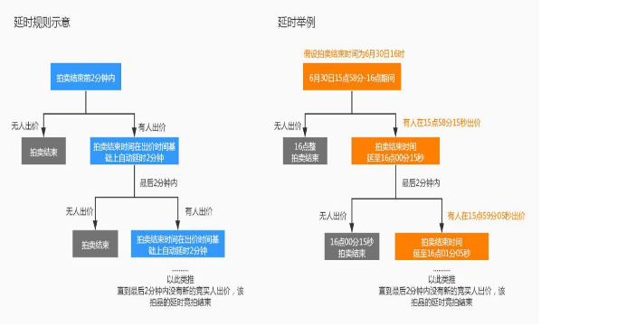
例：假设某件拍品的限时竞价时间为5分钟（300秒），竞价结束时间是8月8日22点整，如果在8月8日21点55分15秒，有竞买人出价，那么系统将竞价结束时间自动延长至8月8日22点00分15秒；如果在22点03分有竞买人出价，那么系统将自动延时到22点08分……以此类推，直到最后5分钟没有新的竞买人出价，那么该标的物的竞价结束。
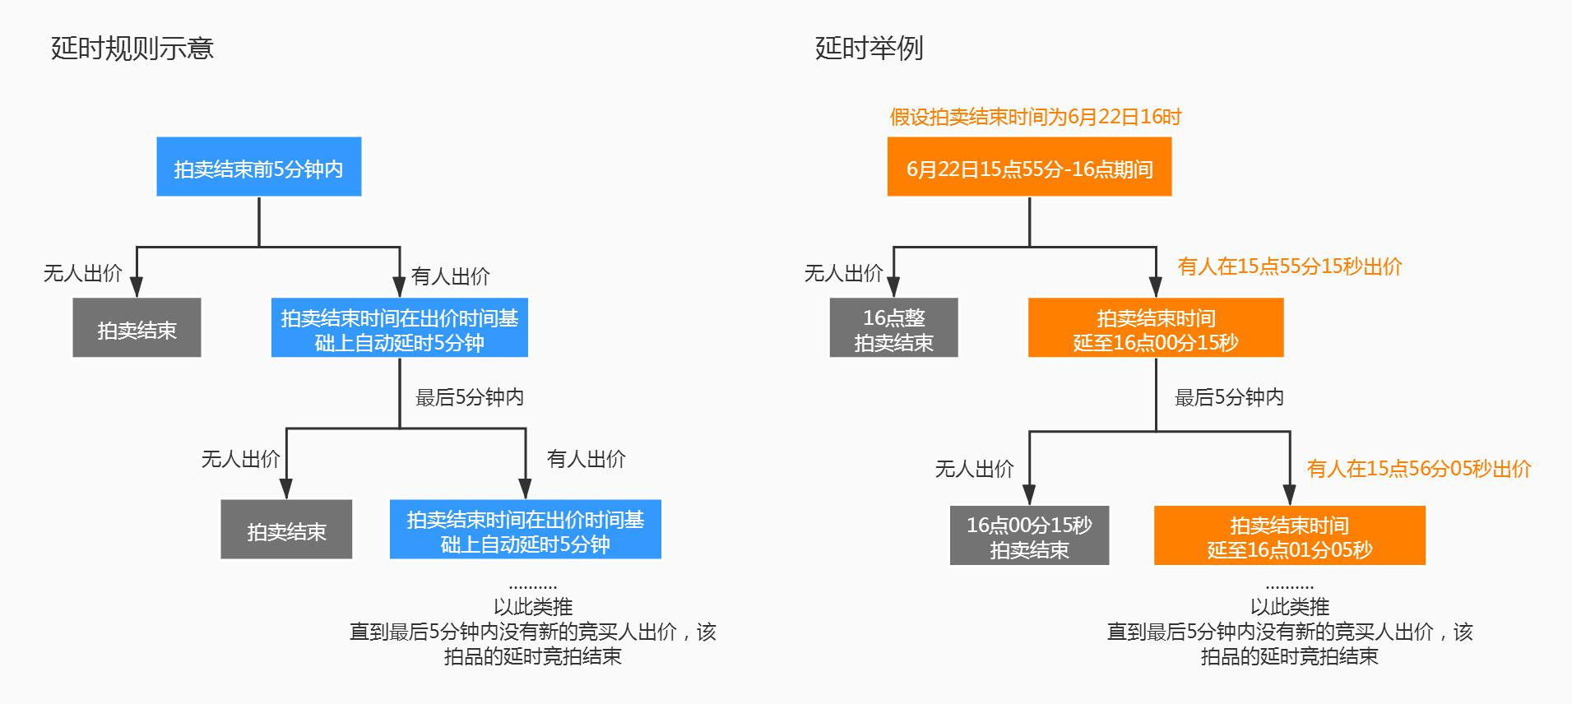
例：假设某件拍品的延时周期为3分钟（180秒），竞价结束时间是3月30日16点整，如果在3月30日15点57分15秒，有竞买人出价，那么系统将竞价结束时间自动延长至3月30日16点00分15秒；如果在15点59分05秒有竞买人出价，那么系统将自动延时到16点02分05秒……以此类推，直到最后3分钟没有新的竞买人出价，那么该标的物的竞价结束。
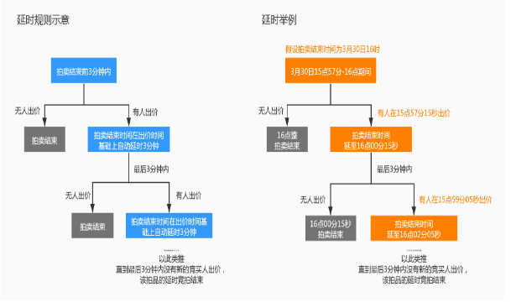
注意：网络竞价有固定的竞拍周期，不会在长时间无人出价的情况下提前结束。时间以网站服务器响应时间为准。
3、成交规则：遵循公开、公平、公正、诚实信用和价高者得的原则。
1）有保留价：至少1人报名，且有效最高出价大于或等于保留价即可成交。
2）无保留价：至少1人报名，且有效出价的，即可成交。
3）确认成交：网络竞价结束时，竞买人的有效最高出价通过网络拍卖平台系统进行确认后，拍卖成交，该竞买人即为买受人。
十二、拍卖成交确认书的签署
竞价结束后，买受人按标的对应《竞买须知》规定的时间内至拍卖人指定地点签署成交确认书等相关文件，网络买受人拒绝签署成交确认书的，属于买受人违约，并承担违约责任。
十三、受领成交标的
网络买受人向拍卖公司付清拍卖成交价款和拍卖佣金后，应当在规定的时间内领取成交标的，逾期领取成交标的的，承担标的保管费。
十四、拍卖款结算
网络买受人必须按照《竞买须知》及其与拍卖人签署的任何有效约定，在规定的时间内付清拍卖价款和拍卖佣金。如逾期将视为买受人违约，承担违约责任。
十五、其他事项说明
因特殊情况可在竞价开始前或在竞价过程中，竞买人可取消订单（除出价最高者外），重新选择拍品报名参拍。但由于重新报名参拍而错过竞价时间，拍卖人不承担任何责任。
十六、网上竞买风险声明：
1、因注册信息不准确、资料提供不完善、竞买保证金交纳不及时，造成申请人用户名不能被审核通过，从而不能登陆竞价页面，拍卖人不承担任何责任。
2、竞买人的竞买账号和密码一经注册后，因泄露、丢失、遗忘登录密码而产生的一切后果，拍卖人不承担任何责任。
3、因为互联网可能出现不可控的波动问题，参与网络拍卖的竞买人有可能遇到由于无法控制且不可预知的网络、电路、系统、设备等故障、系统被网络黑客人为攻击、电脑病毒恶意攻击及其它不可预知因素所导致的无法正常参与网络拍卖（包括出价延迟、中断、数据错误等）或因竞买人自身终端设备和网络异常等原因导致无法正常竞价的，拍卖人不承担任何责任。如果竞拍过程中出现上述问题，拍卖人有权暂停竞价，并宣布竞价无效。
4、对于因不可抗力或本系统程序不能控制的因素导致服务中断、报价中断或其他缺陷，拍卖人不承担任何责任。
十七、第三方入驻浙江金诚拍卖有限公司的诚拍网平台进行竞价拍卖的，也适用本网络竞价规则。
十八、本规则由浙江金诚拍卖有限公司制定并解释。本公司有权根据法律法规的变更和现实情况进行不定期修订。修订后的版本将会在诚拍网公布，自公布之日起生效。如您不同意相关变更，应当立即停止使用。您继续使用的，即表示您接受经修订的规则。
2021年5月22日实行
浙江金诚拍卖有限公司

